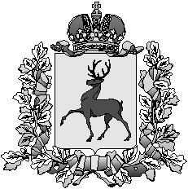

Администрация

городского округа город Шахунья

Нижегородской области

П О С Т А Н О В Л Е Н И Е

от 23 декабря 2015 года № 1521

Об установлении родительской платы за присмотр и уход за детьми
в образовательных учреждениях городского округа город Шахунья,
реализующих программу дошкольного образования

В целях упорядочении родительской платы за присмотр и уход за детьми в образовательных учреждениях городского округа город Шахунья, реализующих программу дошкольного образования администрация городского округа город Шахунья п о с т а н о в л я е т:
1.Установить с 01.01.2016 года родительскую плату за присмотр и уход за детьми:
- в размере 950 рублей в образовательных учреждениях, реализующих программу дошкольного образования, расположенных в р.п.Сява и р.п.Вахтан,
в сельских населенных пунктах городского округа город Шахунья Нижегородской области;
- в размере 1050 рублей в образовательных учреждениях, реализующих программу дошкольного образования, расположенных в городе Шахунья.
2. С момента вступления в силу настоящего постановления признать утратившим силу постановление администрации городского округа город Шахунья от 16.12.2014 года от №1402 «Об установлении родительской платы за присмотр и уход за детьми в образовательных учреждениях городского округа город Шахунья, реализующих программу дошкольного образования».
3. Опубликовать настоящее постановление в газете «Знамя труда», а также посредством размещения на официальном сайте администрации городского округа город Шахунья Нижегородской области.
4. Настоящее постановление вступает в силу с 01.01.2016 года.
5. Контроль за исполнением постановления возложить на начальника отдела образования администрации городского округа город Шахунья Р.П. Мухаматчина.

Глава администрации городского
округа город Шахунья Р.В.Кошелев

